МИНОБРНАУКИ РОССИИ
Федеральное государственное бюджетное
образовательное учреждение высшего образования
«ЧЕРЕПОВЕЦКИЙ ГОСУДАРСТВЕННЫЙ УНИВЕРСИТЕТ»

Институт Информационных Технологий
Кафедра МПО ЭВМ
Дисциплина «Операционные системы ЭВМ»

Лабораторная работа №1
«Командная оболочка ОС Windows, основные команды, пакетные файлы»

Исполнитель:
студент группы 1ПИб-02-3оп-23
Бекошин Никита Вячеславович
Руководитель:
Пышницкий Константин Михайлович

2026 год
Задание 1. Для каждой из команд, приведенных в списке выяснить её назначение и привести пример (скриншот) работы команды.
assoc – используется для отображения или изменения связи между расширением файла и типом файла.
- assoc – отобразит список всех зарегистрированных расширений и их ассоциированные типы файлов:
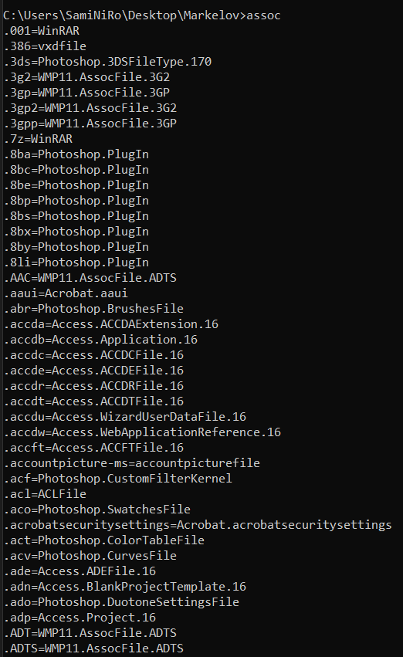
- assoc .расширение – выведет, с каким типом файла связано расширение:
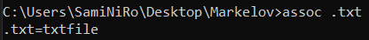
- assoc .расширение=типФайла – изменит ассоциацию расширения
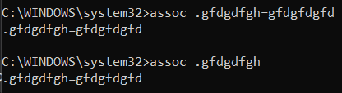
- assoc .расширение= – удалит ассоциацию расширения:
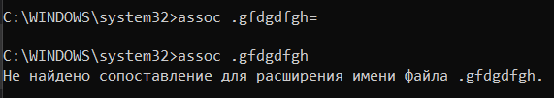
attrib – отображение или изменение атрибутов файла.
+ - установка атрибута
– - снятие атрибута
R – только для чтения
H – скрытый
S – системный
A – архивный
/S – для отображения/изменения всех файлов каталога
/D – для отображения/изменения атрибутов папок
- attrib имяФайла – отображение атрбиутов файла
Для 1 файла:
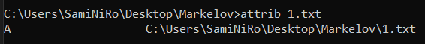
Для всех файлов каталога:
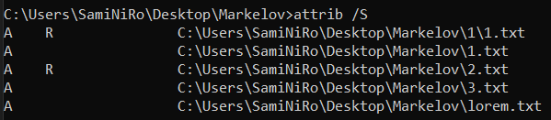
Для папки:
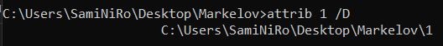
- attrib имяФайла +атрибут … – добавление атрбиутов файла
Для 1 файла:
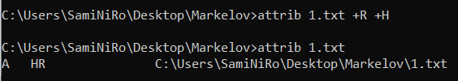
Для всех файлов каталога:
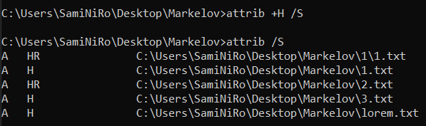
Для папки:
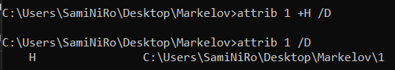
- attrib имяФайла -атрибут … – снятие атрбиутов файла
Для 1 файла:
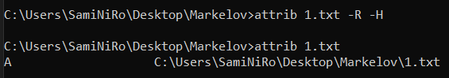
Для всех файлов каталога:
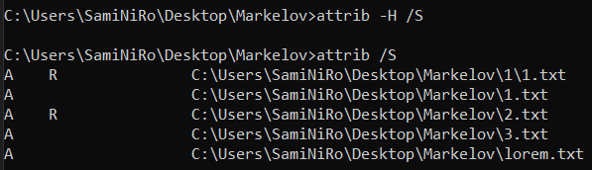
Для папки:
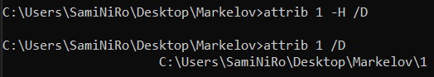
cacls – отображение или изменение прав доступа для файлов и папок.
/G пользователь: права – выдать пользователю права
/R пользователь – лишить пользователя всех прав
/P пользователь: права – заменить текущие права пользователя на новые
/D пользователь – запретить пользователю доступ
/E – изменяет существующие разрешения
/T – изменяет права для всех папок и файлов внутри директории
Права:
F – полный доступ
C – изменение
R – чтение
W – запись
N – запрет доступа
- cacls имяФайла – просмотр текущих прав
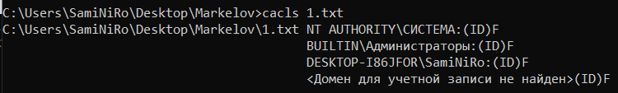
- cacls имяФайла /G пользователь: права – выдача прав
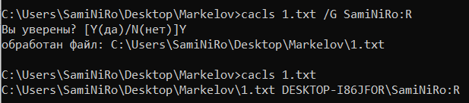
- cacls имяФайла /E /R пользователь – лишение прав
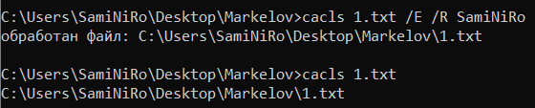
- cacls имяФайла /D пользователь – запрет доступа
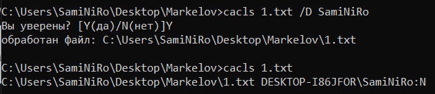
- cacls имяФайла /T … - изменение прав доступа для всей папки
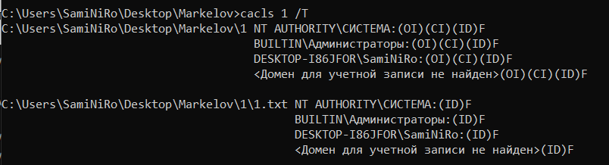
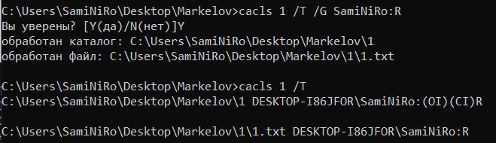
cd – используется для перехода между папками
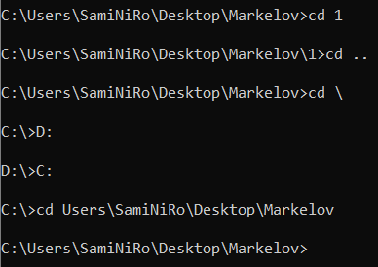
chdir – аналогично cd, переход между папками
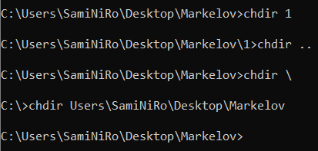
chkdsk – проверить и устранить проблемы с диском
/F – исправление ошибок
/R – поиск поврежденных секторов и восстановление данных
/X – принудительное отключение тома перед проверкой (для системного диска)
/I – проверка структуры индексов (для NTFS)
/C – пропуск некоторых проверок (для NTFS)
- chkdsk диск: - просто проверка без исправления ошибок
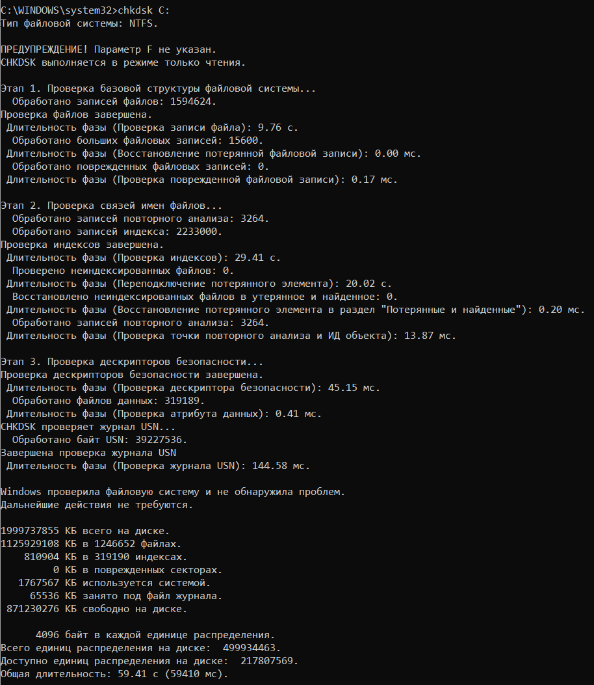
- chkdsk диск: /F - проверка с исправлением ошибок
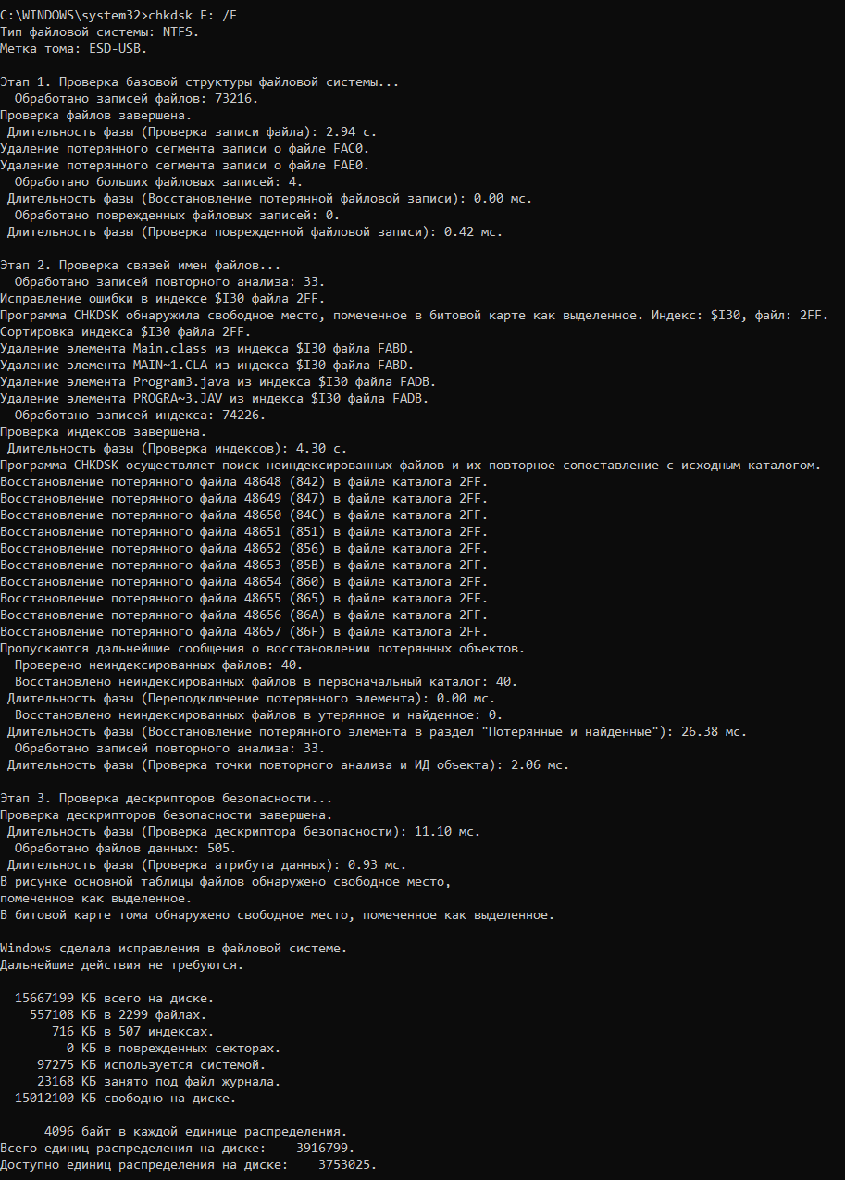
- chkdsk диск: /R – поиск и восстановление поврежденных секторов
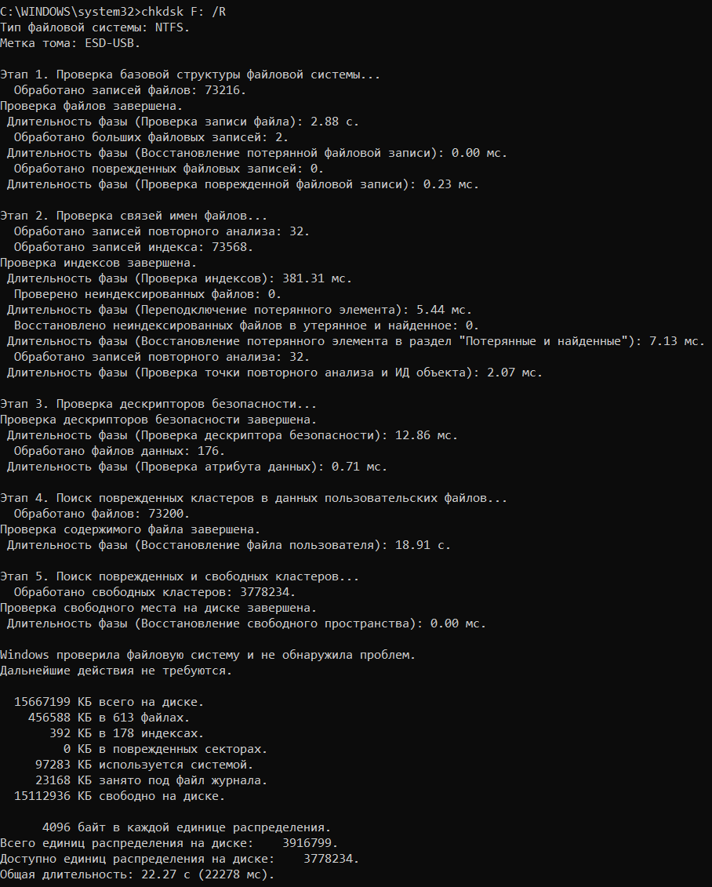
chkntfs – настройка автоматической проверки дисков на ошибки при загрузке системы
/C – включить проверку файловой системы на указанном диске при следующей загрузке
/X – отключить проверку указанного диска при загрузке
/D – восстановить поведение по умолчанию
/T – задать время до начала проверки
- chkntfs диск: - отобразит, будет ли проверяться диск при следующей загрузке
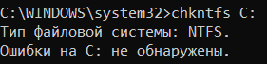
- chkntfs /C диск: - включить проверку
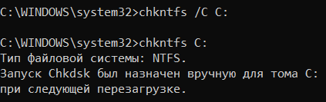
- chkntfs /X диск: - отключить проверку
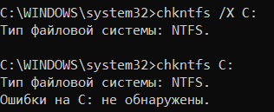
- chkntfs /D – восстановить поведение по умолчанию
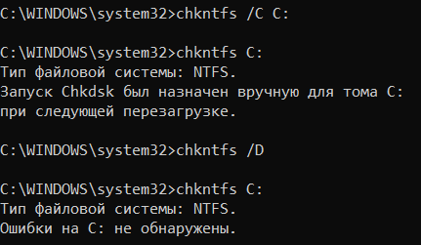
comp – сравнение 2 файлов
Сравнение одинаковых файлов:
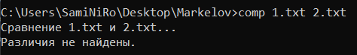
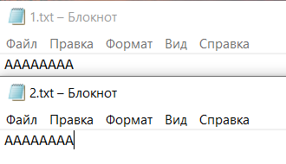
Сравнение файлов с разными размерами:
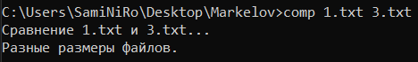
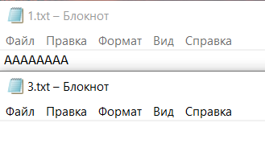
Сравнение файлов с одинаковым размером, но разным содержанием (в данном примере оба файла по 12 байт):
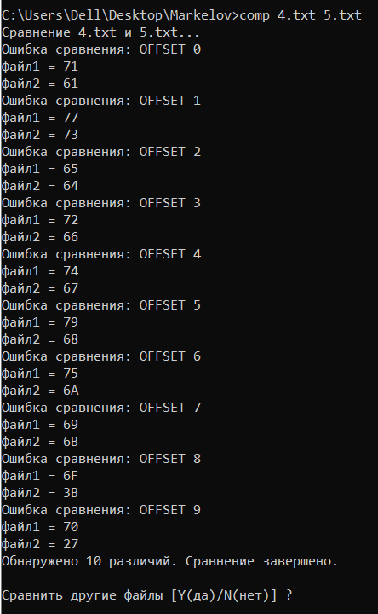

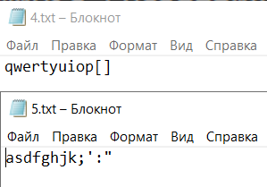

compact – позволяет сжать или распаковать файлы и папки
/C – сжать файл/папку
/U – распаковать файл/папку
/A – показать сжатые файлы
/S – применить операцию ко всем файлам в каталоге
- compact /C файл - сжатие
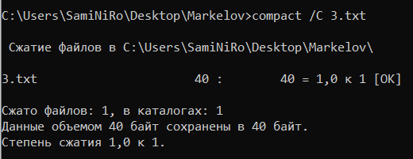
- compact /U файл – распаковка
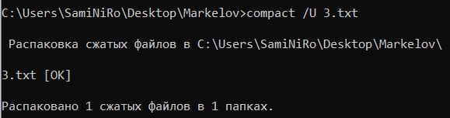
- compact /С /S … - сжатие всех файлов в каталоге
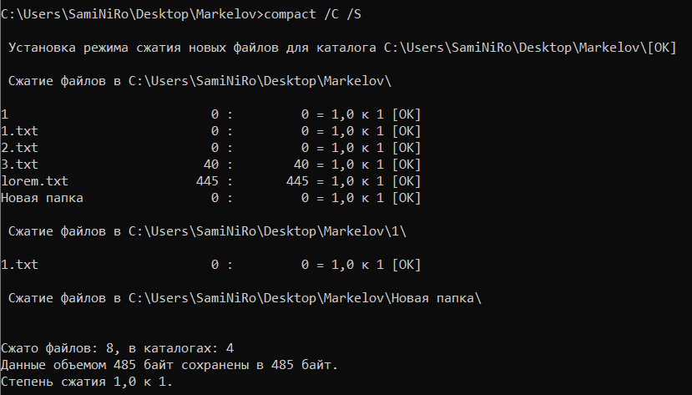
- compact /U /S … - распаковка всех файлов в каталоге
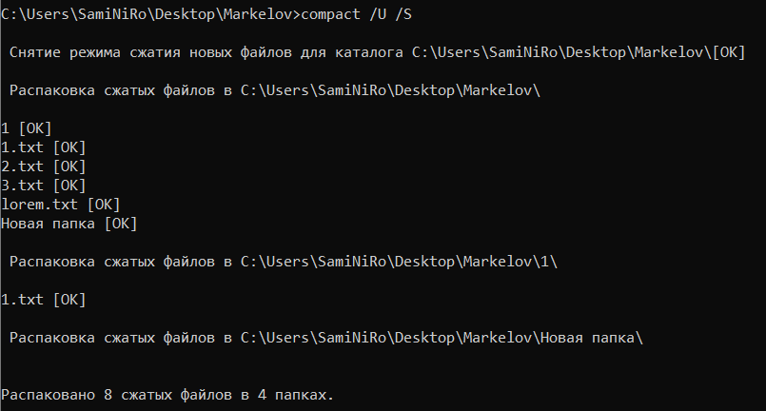
- compact /A – отображение сжатых файлов
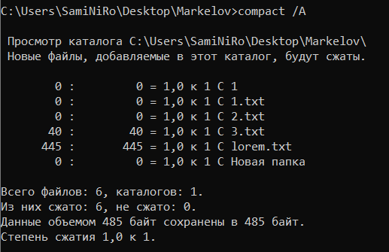
convert – используется для преобразования файловых систем на диске из одной в другую, например, из FAT или FAT32 в NTFS
/FS:NTFS – указывает, что нужно преобразовать в файловую систему NTFS
/V – вывод подробной информации
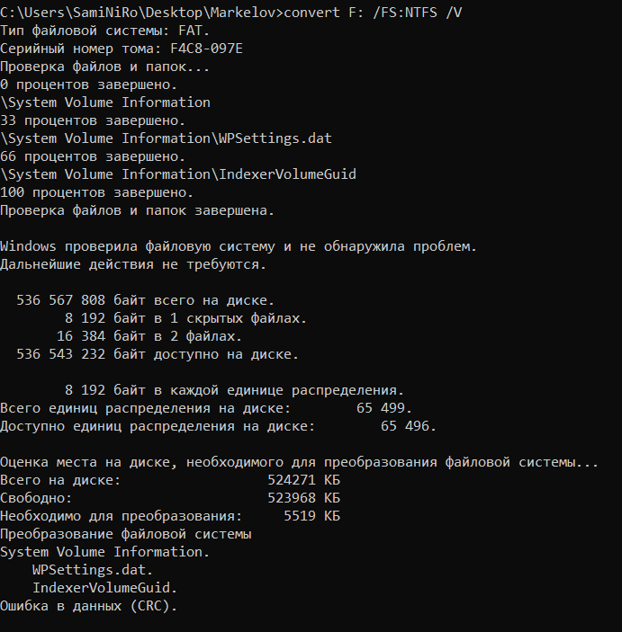
copy – копирование файла в другое место
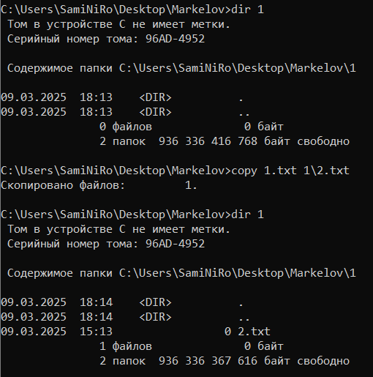
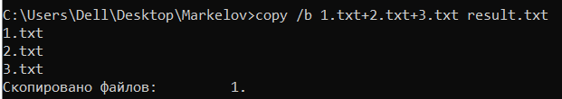
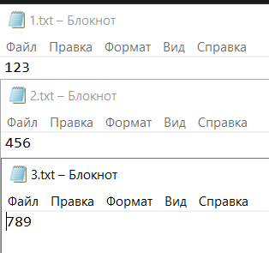
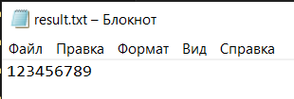
date – вывод или изменение даты
- date – отображение текущей даты
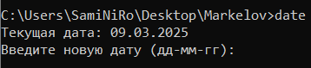
- date 99-99-9999 – изменение даты
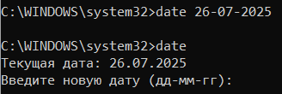
del – удаление файлов
/P – запрашивать подтверждение
/F – принудительное удаление файла с атрибутом «Только для чтения»
/S – удалить файлы из всех подкаталогов
/Q – удалить без вывода сообщений
/A – удалить файлы с указанными атрибутами
- удаление 1 файла
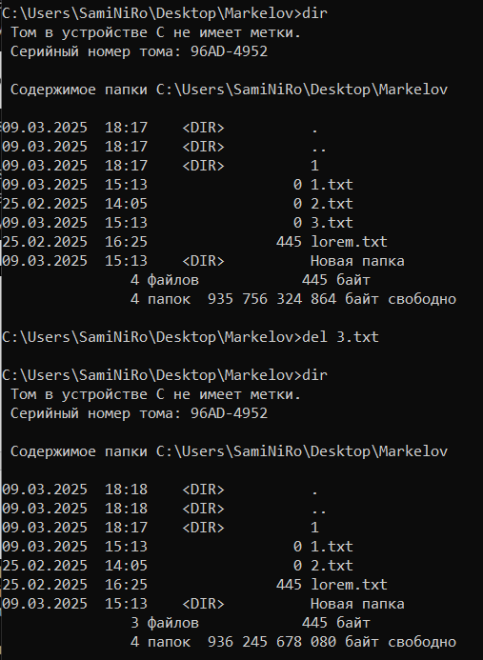
- удаление всех файлов в папке
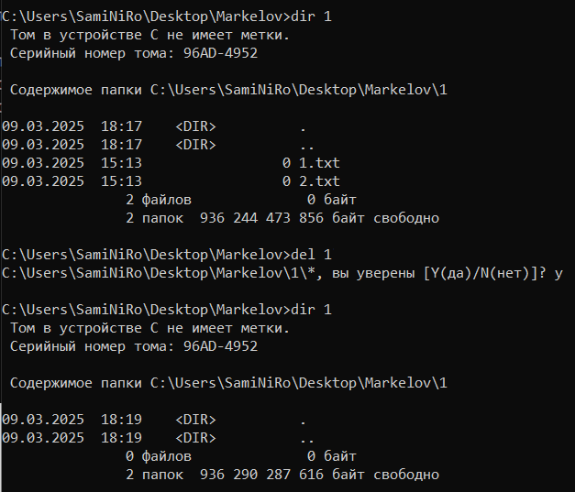
- del /P – удаление с подтверждением
- del /F – удаление файлов «только для чтения»
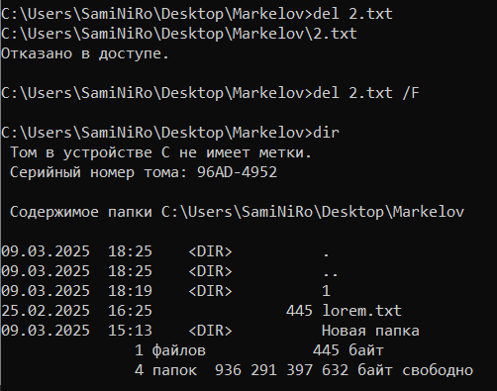
dir – вывести содержимое директории
/A – показывает файлы с указанными атрибутами
/O – сортировка файлов по заданному критерию
/S – отображение файлов в данном каталоге и его подкаталогах
/Q – показывает владельца файлов
/T – показывает дату и время последнего изменения файлов
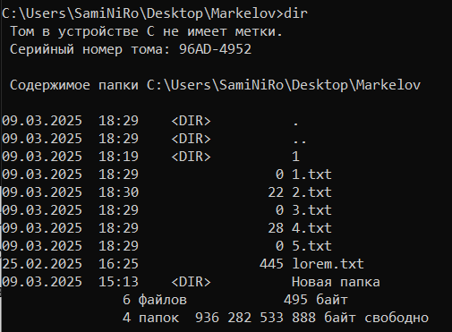
- сортировка, вывод даты, пользователя
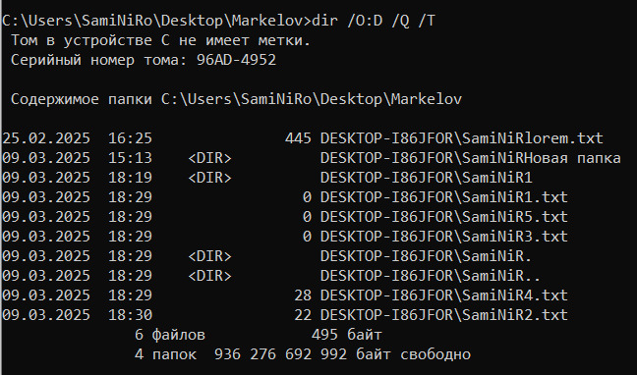
diskcomp – сравнение 2 дискет. Не поддерживается в Windows 10, т. к. дискеты стали устаревшими носителями информации.
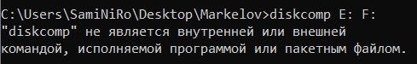
diskcopy – копирование данных с одной дискеты на другую. Не поддерживается в Windows 10, т. к. дискеты стали устаревшими носителями информации.
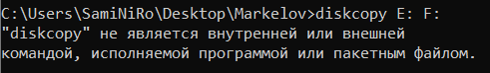
erase – аналогично del, удаление файлов
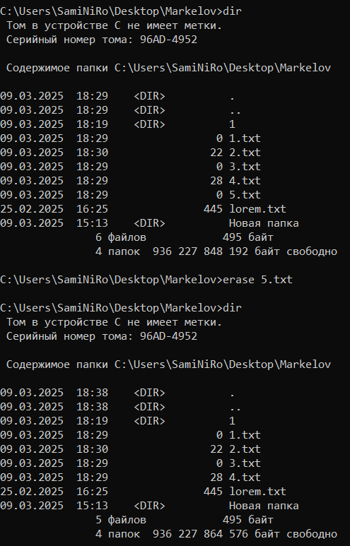
fc – сравнение 2 файлов
/C – игнорировать регистр при сравнении
/N – показывать номера строк, на которых обнаружены различия
/T – игнорировать различия в пробелах
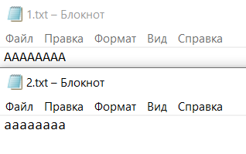
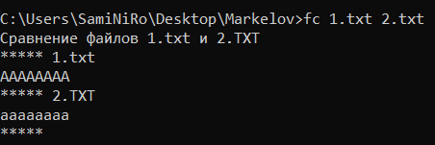
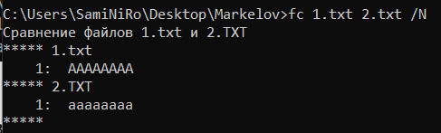
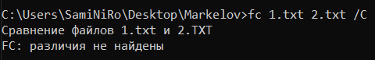

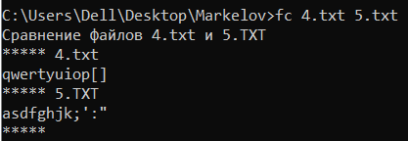
find – поиск текстовой строки в файле
/C - вывести только количество строк, содержащих искомую строку
/V – найти строки, которые НЕ содержат искомую строку
/N – вывести номер строки, содержащей искомую строку
/I – игнорировать регистр при поиске
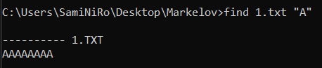
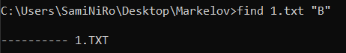
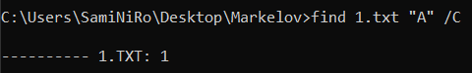
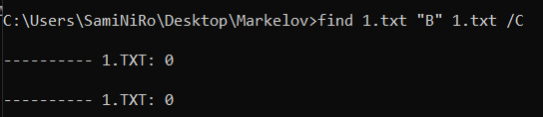
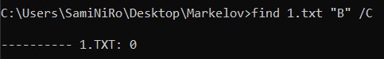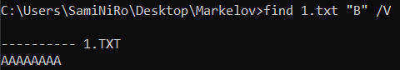
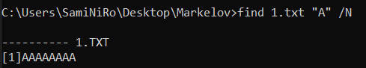
findstr – используется для поиска строк в файлах или выводе команд, соответствующих определенному регулярному выражению.
/I – игнорировать регистр
/C:”строка” – поиск точной строки
/N – вывод номеров строк, где найден шаблон
/V – выводит строки, не содержащие данный шаблон
/X – выводит строки, полностью соответствующие шаблону
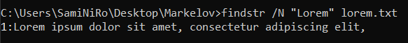
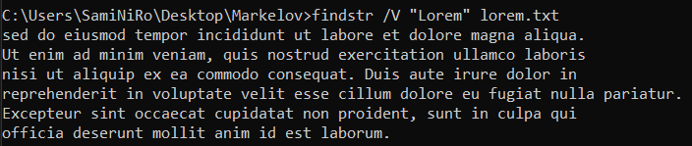
format – форматирование диска
/FS:тип – определяет файловую систему
/Q – быстрое форматирование без проверки на ошибки
/V – задает название диска
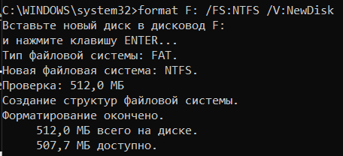
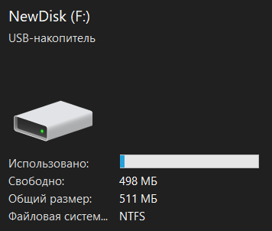
label – создание, изменение и удаление меток тома для дисков
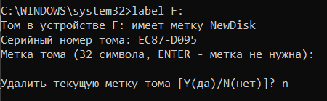
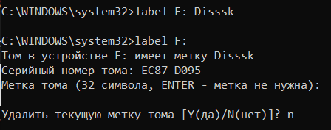

md – создание директории
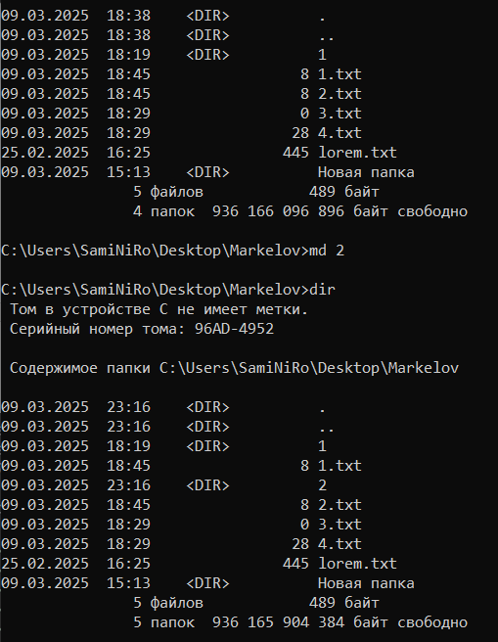
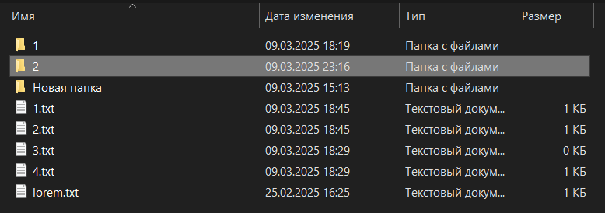
mkdir – синоним md
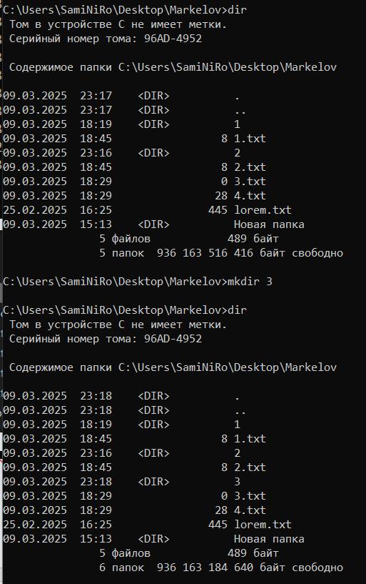
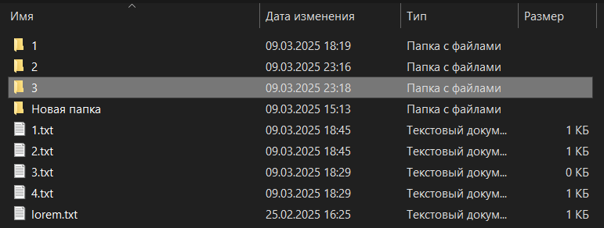
move – перемещение файла в другую директорию
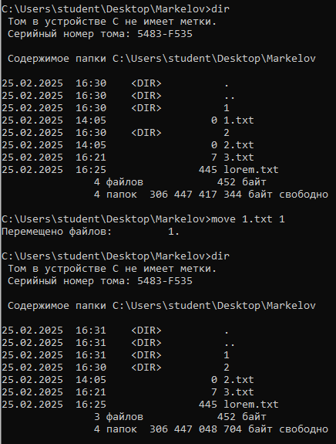
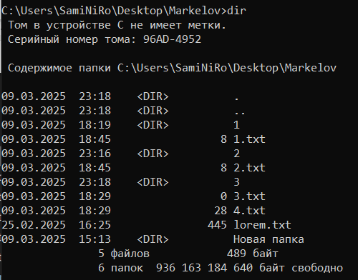
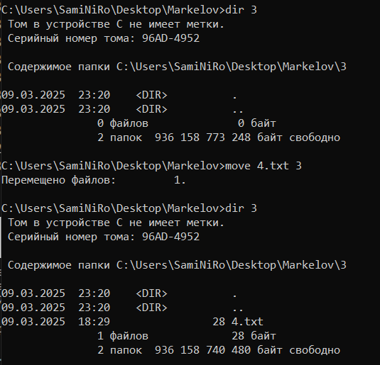
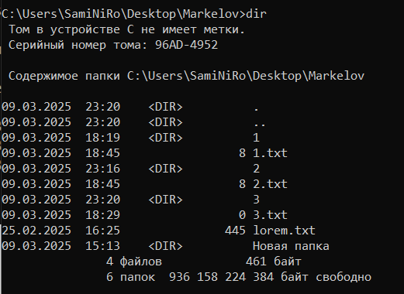
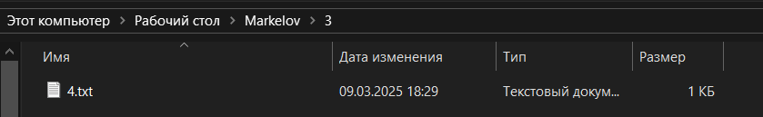
print – печать файла. Поддерживает только старые принтеры, подключенные через порт LPT. Печать на принтере, подключенном через USB невозможна
/D – указание принтера для печати
rd – удаление пустой директории
/S – удаление непустой директории вместе со всеми файлами
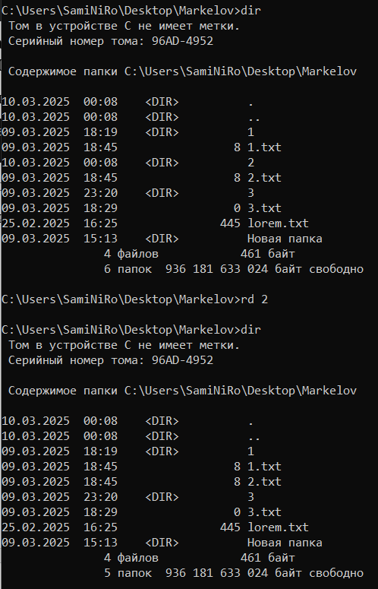
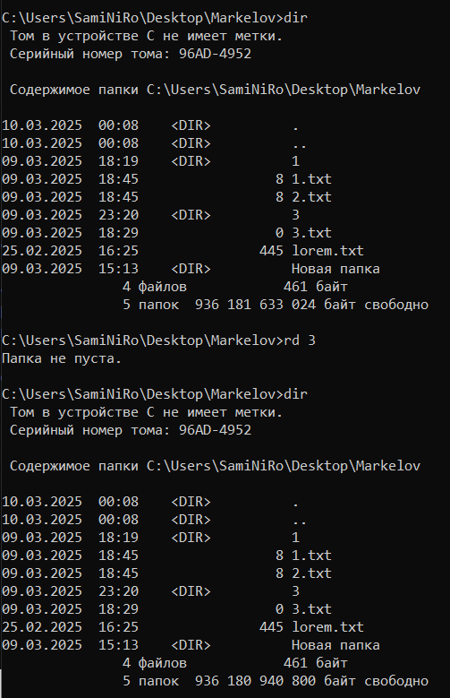
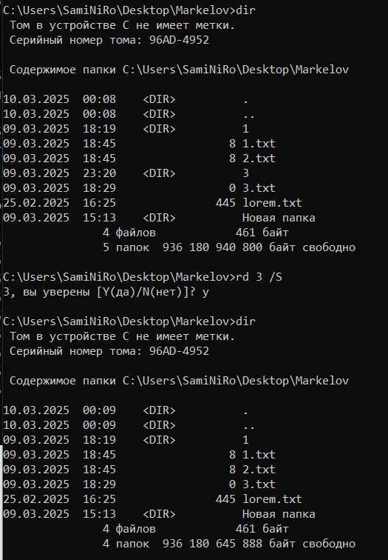
recover – восстановление данных на поврежденном диске
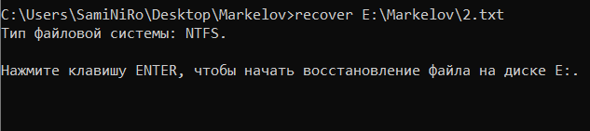
ren – переименование файла
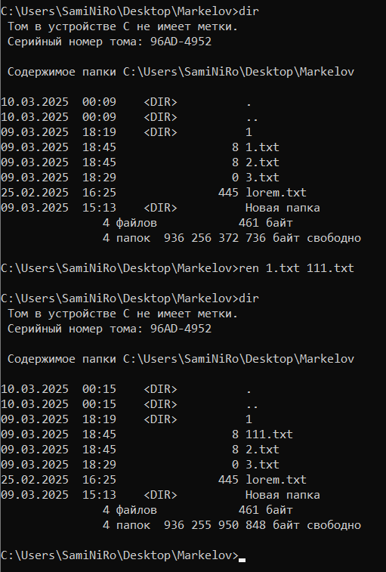
rename – аналогично ren, переменование файла
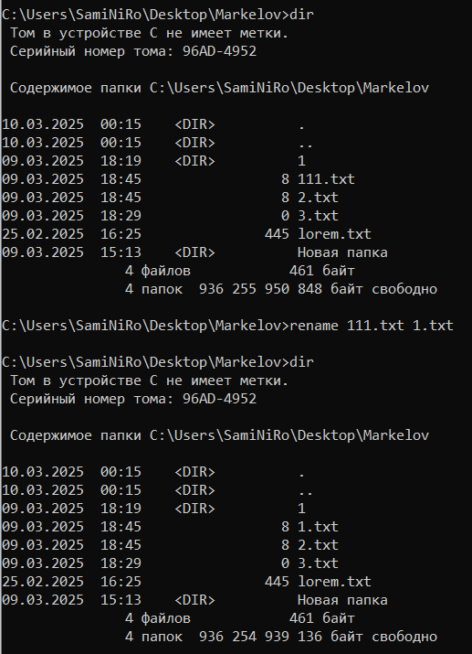
replace – используется для замены файлов в одном каталоге на файлы из другого каталога
/A – заменяет все файлы, если в папке уже существуют файлы с таким именем
/P – перед заменой спрашивает подтверждение
/S – заменяет файлы в подкаталогах
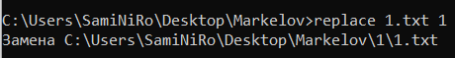
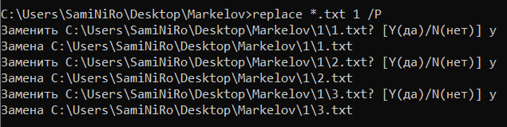
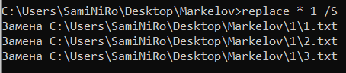
rmdir – аналогично rd, удаление непустой директории
/S – удаление непустой директории вместе со всеми файлами
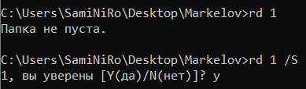
subst – используется для создания виртуального диска, т. е. присвоения буквы диска папке на жестком диске. Это позволит работать с папкой как с отдельным диском
- Создание виртуального диска:
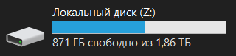
- Отображение всех виртуальных дисков:
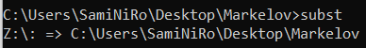
- Удаление виртуального диска:
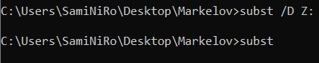
tree - используется для отображения структуры каталогов в виде древовидной диаграммы
/F – отображение файлов
/A – использование ASCII-символов для отображения дерева
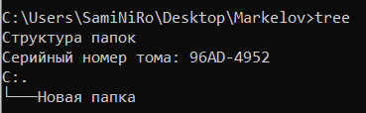
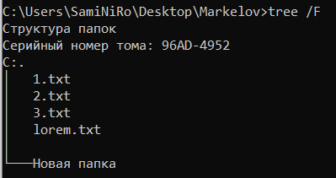
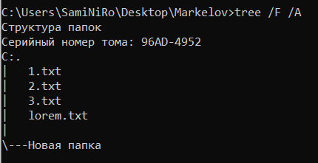
type – используется для вывода содержимого текстовых файлов в командной строке
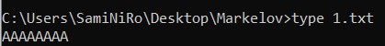
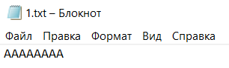
vol - используется для отображения метки тома и серийного номера диска
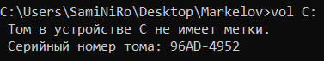
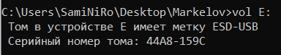
xcopy - используется для копирования файлов и каталогов с дополнительными возможностями по сравнению с командой copy. Она позволяет копировать не только файлы, но и подкаталоги, а также поддерживает дополнительные параметры.
/S — копирует каталоги и подкаталоги, за исключением пустых.
/E — копирует все каталоги и подкаталоги, включая пустые.
/H — копирует скрытые и системные файлы.
/R — перезаписывает только доступные для записи файлы.
/Y — автоматическое подтверждение перезаписи файлов.
/D: дата — копирует только те файлы, которые изменялись после указанной даты.
/F — показывает полные пути файлов при копировании.
- Копирование файлов из одной папки в другую:
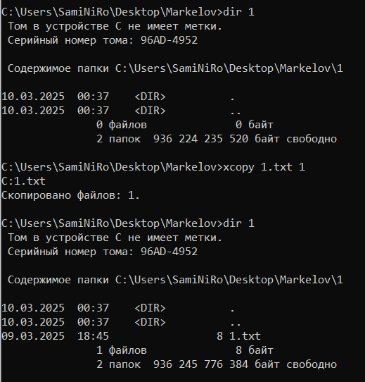
- Копирование всех файлов и папок (включая пустые) с подтверждением перезаписи:
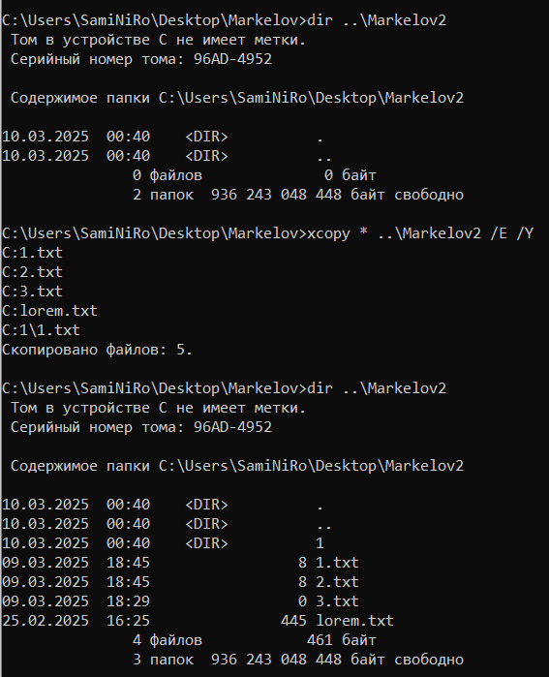
- Копирование файлов, измененных после 1 марта 2025
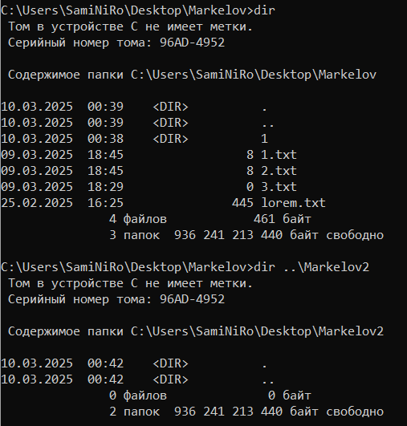
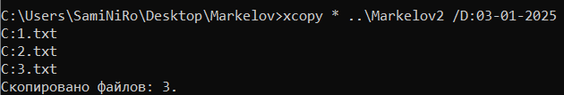
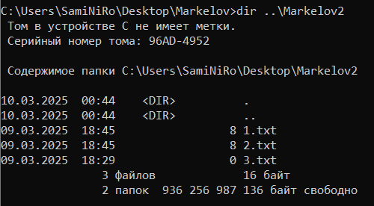
Задание 2. Создать пакетный файл и выполнить по вариантам задание:
- Написать командный файл, создающий определенное количество текстовых файлов. Количество файлов передать в качестве аргумента. Имена файлов задать по шаблону file_NUMBER.txt, где NUMBER – порядковый номер файла. Каждый текстовый файл заполняется пронумерованным количеством строк равным его порядковому номеру.
@echo off
chcp 65001
setlocal enabledelayedexpansion

:: Проверка на наличие аргумента
if "%1"=="" (
echo Не задано количество файлов.
exit /b
)

:: Чтение количества файлов из аргумента
set count=%1

:: Цикл для создания файлов
for /l %%i in (1,1,%count%) do (
set filename=file_%%i.txt
echo Создание файла !filename!

:: Заполнение файла строками
for /l %%j in (1,1,%%i) do (
echo Строка %%j >> !filename!
)
)

echo Файлы успешно созданы.

Алгоритм:
- Проверка наличия аргумента – количества файлов. Если аргумент не передан, выдается сообщение об ошибке, выполнение программы завершается.
- Переданный аргумент сохраняется в переменную count
- Запускается внешний цикл for, который:
  - Создает файл с именем в формате file_i.txt
  - Выводит сообщение о создании файла
  - Запускает вложенный цикл, который записывает i строк в файл
- Выводится сообщение об успешном создании файлов

Тестирование

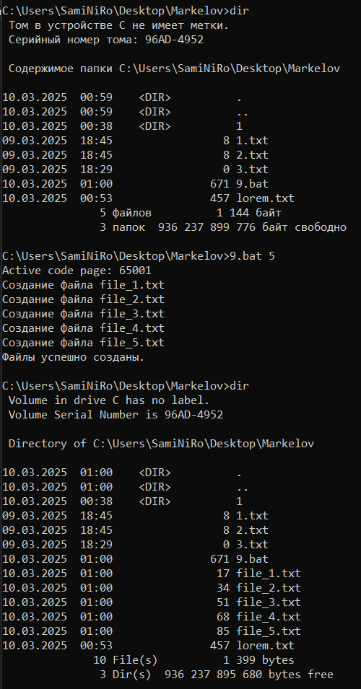
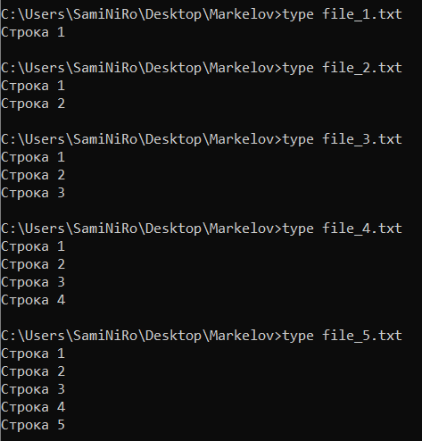
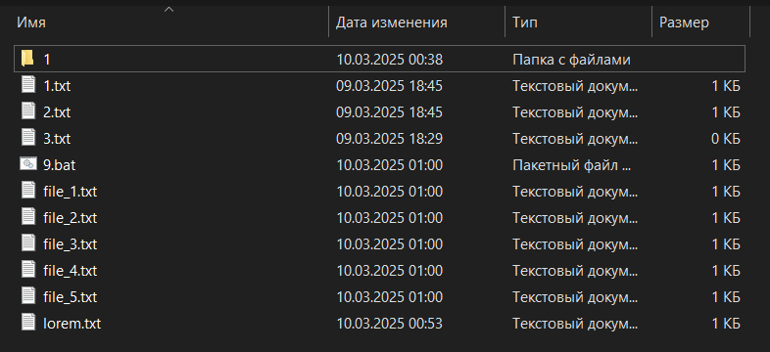
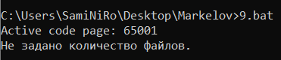

Вывод
В ходе выполнения лабораторной работы были изучены и применены команды для работы с файлами, дисками и томами, используемые в командной строке ОС Windows.
Был создан пакетный файл, создающий определенное количество текстовых файлов с названием вида «file_NUMBER.txt» и содержимым – пронумерованными строками, количество которых равно порядковому номеру файла.

